**Nemzetgazdasági Minisztérium**

**Tájékoztató**

***az államháztartás központi alrendszerének***  
***2025. február végi helyzetéről***

**2025. március**

**Összefoglalás**

**A kormány a magyar családok és a hazai kkv-k mellett a nyugdíjasokat is kiemelten támogatja. A kormány tartja magát a 2010-ben a nyugdíjasoknak tett ígéretéhez, megőrzi a nyugdíjak vásárlóértékét, és megvédi a 13. havi nyugdíjat.**

Az elmúlt évekhez hasonlóan idén februárban is dupla ellátást kapott mintegy 2,5 millió nyugellátásban és nyugdíjszerű ellátásban részesülő. Ez a havi ellátáson felül kifizetett juttatás 2021-től összesen 1993,4 milliárd forint összegű kifizetést jelentett a jogosultaknak. Az állampapír kamat kifizetések a családokat is tovább erősítik, a kamatkiadásokra fordított összeg február végéig 1038,3 milliárd forint volt, 182,9 milliárd forinttal magasabb, mint a megelőző év azonos időszakában.

2025. év első két hónapjában az államháztartás központi alrendszere 1722,8 milliárd forintos hiánnyal zárt. Ezen belül a központi költségvetés 1683,5 milliárd forintos hiányt, az elkülönített állami pénzalapok 38,0 milliárd forintos többletet, a társadalombiztosítás pénzügyi alapjai pedig 77,3 milliárd forintos hiányt mutattak. A központi alrendszer adó- és járulékbevételei az előző évhez viszonyítva 13,5%-kal magasabban teljesültek.

A február havi hiány 1655,0 milliárd forint volt, mely az előző évekhez hasonlóan az időarányosnál magasabb. A hiány hátterében egyszeri tényezők állnak. A havi egyenleg kialakulásában fontos szerepet játszott, hogy az ÁFA-visszatérítések természetes szezonalitása miatt a nettó ÁFA-bevételek 318,5 milliárd forintot, az éves előirányzat mindössze 4%-át tették ki. A kiadási oldalon a téli hónap miatt az időarányosnál többet, 150,9 milliárdot fordítottunk a rezsicsökkentés támogatására. Februárban kerül kifizetésre a 13. havi nyugdíj, ami a 13. havi ellátással együtt összesen 536 milliárd forintot tett ki.

Az állampapír kamat kifizetésekkel tovább erősítik a magyar lakosságot. A kamatkiadásokra fordított összeg február végéig 1038,3 milliárd forint volt, 182,9 milliárd forinttal magasabb az előző évi azonos időszaki kifizetéseknél, elsősorban egyes Prémium Magyar Állampapír (PMÁP) sorozatok januári és februári kamatfizetési időpontjainak köszönhetően.

2025. február végéig a gyógyító-megelőző ellátásokra 531,5 milliárd forint kifizetésére került sor, amely az előző évi kiadásokat 145,2 milliárd forinttal haladja meg. A kimagasló bővülés annak köszönhető, hogy 2025. február elején a járóbeteg- és fekvőbeteg-szakellátást nyújtó állami, önkormányzati és egyházi tulajdonban álló egészségügyi szolgáltatók, továbbá az orvostudományi egyetemek részeként működő klinikai központok 96,4 milliárd forint működési támogatásban részesültek, melyet a meghatározott prioritási sorrend alapján 2025. február 28. napjáig használhattak fel.

Az államháztartás központi alrendszerének 2025. február végi főbb pénzforgalmi adatai a következők:

|  |  |  |  |  |  |  |  |
| --- | --- | --- | --- | --- | --- | --- | --- |
|  | **2024. évi előzetes** **tény** milliárd forintban  (1) | **2024. I-II. hó tény** milliárd forintban  (2) | éves előzetes tény=100% Index (%)  (2/1) | **2025. évi előirányzat** milliárd forintban  (3) | **2025. I-II. hó tény** milliárd forintban  (4) | előirányzat= 100% Index (%)  (4/3) | előző év= 100% Index (%)  (4/2) |
| **Központi költségvetés egyenlege** | **-4 003,9** | **-1 759,5** | 43,9 | **-4 211,6** | **-1 683,5** | 40,0 | 95,7 |
| bevétel: | 26 655,6 | 3 705,4 | 13,9 | 26 622,0 | 3 876,7 | 14,6 | 104,6 |
| kiadás: | 30 659,5 | 5 464,9 | 17,8 | 30 833,5 | 5 560,2 | 18,0 | 101,7 |
| **Elkülönített állami pénzalapok egyenlege** | **138,2** | **79,0** | 57,2 | **88,6** | **38,0** | 42,9 | 48,1 |
| bevétel: | 856,5 | 158,4 | 18,5 | 845,7 | 138,5 | 16,4 | 87,4 |
| kiadás: | 718,3 | 79,4 | 11,1 | 757,2 | 100,5 | 13,3 | 126,6 |
| **Társadalombiztosítás pénzügyi alapjainak egyenlege** | **-230,1** | **-23,5** | 10,2 | **0,0** | **-77,3** |  | 328,9 |
| bevétel: | 10 526,1 | 2 111,1 | 20,1 | 11 261,1 | 2 299,6 | 20,4 | 108,9 |
| kiadás: | 10 756,2 | 2 134,6 | 19,8 | 11 261,1 | 2 376,9 | 21,1 | 111,4 |
| **Egyenleg összesen** | **-4 095,8** | **-1 704,0** | 41,6 | **-4 123,0** | **-1 722,8** | 41,8 | 101,1 |
| bevétel: | 38 038,2 | 5 974,9 | 15,7 | 38 728,8 | 6 314,8 | 16,3 | 105,7 |
| kiadás: | 42 134,0 | 7 678,9 | 18,2 | 42 851,8 | 8 037,6 | 18,8 | 104,7 |

**I.**

**A központi alrendszer pénzügyi folyamatainak**   
**alakulása**

1. **A főbb bevételek**

**A központi alrendszer február végi 6 314,8 milliárd forint összegű bevételei az előző év azonos időszakához képest 339,9 milliárd forinttal, 5,7%-kal magasabb összegben alakultak.**

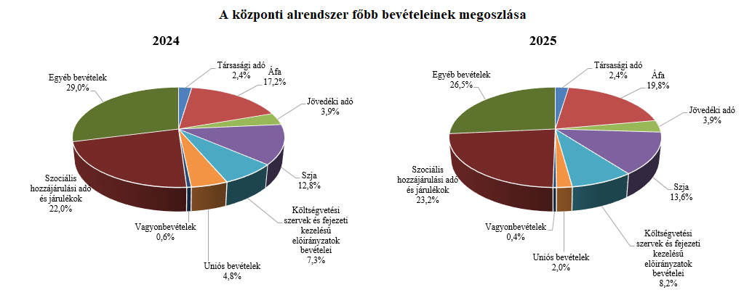

**Társasági adó** jogcímen a 2025. év első két hónapjában 149,2 milliárd forint realizálódott, amely az előző év egyenlegét 8,3 milliárd forinttal haladta meg. A bázisévhez viszonyítva az eltérést az előlegek előző évinél magasabb szintje magyarázza.

A **pénzügyi szervezetek befizetései** mérlegsoron a 2025. év első két hónapjában 2,5 milliárd forint teljesült, amely az előző év egyenlegét 0,4 milliárd forinttal haladja meg. Ennek oka a pénzügyi szervezetek különadójának alacsonyabb elszámolásokhoz és önellenőrzésekhez köthető pénzforgalmi kiutalása.

A **kisadózók tételes adójából** 2025 első két hónapjában a költségvetésnek 11,6 milliárd forint bevétele keletkezett, amely 0,3 milliárd forinttal több az egy évvel korábbinál. Ennek oka az adónemet választók magasabb létszáma.

A **kisvállalati adóból** származó bevétel a 2025. év első két hónapjában 42,2 milliárd forint volt, amely 3,9 milliárd forinttal magasabb az előző év egyenlegénél. Ennek oka az adóalanyok számának jelentős mértékű bővülése. 2025 februárjában a KIVA alanyok száma meghaladta a 98,8 ezret.

A **bányajáradék-bevétel** 2025 első két hónapjában 23,1 milliárd forint volt, amely 5,6 milliárd forinttal teljesült magasabban az előző év azonos időszakához képest, amelynek fő oka a bányajáradék számításához szükséges makroparaméterek (olajár, gázár, árfolyamok) változása.

Az **útdíjakból származó bevétel** 2024-től külön mérlegsoron jelenik meg, mely az elektronikus útdíj rendszer és az időalapú útdíj rendszer bevételeinek együttes összegét tartalmazza. Az útdíjakból 2025 februárjáig 111,6 milliárd forint bevétel teljesült, amely 12,9 milliárd forinttal magasabb az előző év azonos időszakához viszonyítva. A magasabb teljesülést alapvetően a forgalmi adatok, valamint a díjrendszereket érintő jogszabályi keretek változása okozza.

**Egyéb központosított bevételekből** az év első két hónapjában 22,7 milliárd forint bevétel teljesült, amely a törvényi előirányzat 12,5%-ának felel meg. Ezen belül kiemelkedő a bírságbevételekből befolyt 11,6 milliárd forint.

Az **energia ágazat befizetései** jogcímen a 2025. év első két hónapjában 30,9 milliárd forint pénzforgalom teljesült, amely az előző év azonos időszakának egyenlegét 3,7 milliárd forinttal haladta meg. A többletbevétel forrása az Ural-Brent spread különadó nagyobb mértékű teljesülése a tavalyi évhez képest.

**Kiskereskedelmi adó** jogcímen a 2025. év első két hónapjában 3,5 milliárd forint bevétel teljesült, amely a 2024. évi egyenlegénél 3,1 milliárd forinttal kevesebb. A bevételek alakulásának hátterében az előlegfizetések, valamint az elszámolásokhoz és önellenőrzésekhez köthető befizetések állnak.

**Gyógyszergyártói adó** jogcímen a 2025. év első két hónapjában 0,4 milliárd forint pénzforgalom teljesült, amely 10,1 milliárd forinttal alacsonyabb az előző év azonos időszakához képest. Ennek oka, hogy az eltérő üzleti éves adózó már az előző évben megfizette a 2024. évi adókötelezettségét. Az adónem a 2025. évben megszűnt.

A **rehabilitációs hozzájárulásból** származó bevétel 2025 első két hónapjában 42,4 milliárd forint volt, amely 6,2 milliárd forinttal magasabb az egy évvel korábbi összegnél. Ennek oka a minimálbérnek, így az adó mértékének az emelkedése.

Az év első két hónapjában az **általános forgalmi adóból** 1 247,8 milliárd forint bevétele keletkezett a költségvetésnek, ami az egy évvel korábbi bevételt 218,2 milliárd forinttal haladja meg.

|  |  |  |  |  |
| --- | --- | --- | --- | --- |
| **Általános forgalmi adó bevétel alakulása (milliárd forint)** | | | | |
| **Megnevezés** | **2024.**  **I-II. hó** | **2025.**  **I-II. hó** | **Eltérés** | |
| **Mrd Ft** | **%** |
| Befizetés | 2 136,8 | 2 270,3 | 133,5 | 106,2 |
| Kiutalás | 1 107,2 | 1 022,5 | -84,7 | 92,4 |
| **Egyenleg** | **1 029,6** | **1 247,8** | **218,2** | **121,2** |

A belföldi befizetések és az import utáni áfabevétel növekedett, ugyanakkor a dohány termékek utáni áfabevétel csökkent. A belföldi befizetések növekedése elsősorban a kereskedelem ágazathoz köthető. Az import utáni befizetések növekedése hátterében a forgalom alakulása áll. A dohánytermékek utáni bevételek alacsonyabb teljesülését a 2025. januári jövedéki adómérték-emelésre adott piaci reakció, a készletezési hatás magyarázza. A kiutalások alakulását a köztes ágazatok befizetése befolyásolja.

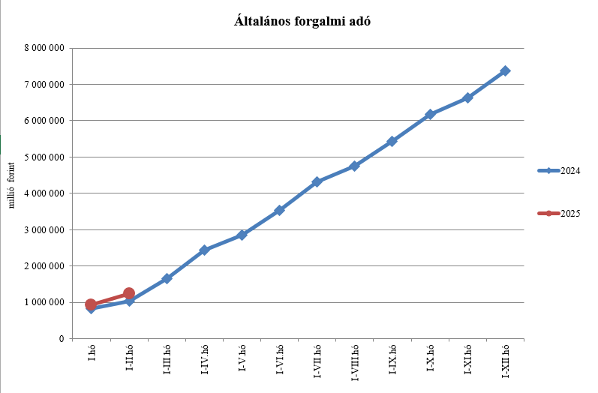

A **jövedéki adóból** származó bevétel a 2025. év első két hónapjában 245,4 milliárd forintot tett ki, amely 12,4 milliárd forinttal magasabb az egy évvel korábbi bevételnél. Az üzemanyagok utáni bevételek növekedését a 2025. január 1-jétől hatályos magasabb adómértékek magyarázzák. A dohánytermékek utáni bevételek csökkenése hátterében a 2025. januári adómérték-emelésből fakadó készletezési hatás áll. A szeszesitalok és egyéb termékek esetében a bevételek növekedését a 2025. január 1-jei adómérték változás indokolja. Az energiaadó bevételek növekedése adónem-elszámoláshoz köthető.

|  |  |  |  |  |
| --- | --- | --- | --- | --- |
| **Jövedéki adó bevétel alakulása (milliárd forint)** | | | | |
| **Megnevezés** | **2024.**  **I-II. hó** | **2025.**  **I-II. hó** | **Eltérés** | |
| **Mrd Ft** | **%** |
| Üzemanyag jövedéki adó | 123,7 | 136,9 | 13,2 | 110,7 |
| Dohánygyártmány jövedéki adó | 85,5 | 83,0 | -2,5 | 97,1 |
| Egyéb termék jövedéki adó | 20,6 | 20,7 | 0,1 | 100,5 |
| Import jövedéki adó és energiaadó | 3,2 | 4,8 | 1,6 | 150,0 |
| **Jövedéki adók összesen** | **233,0** | **245,4** | **12,4** | **105,3** |

**Pénzügyi tranzakciós illetékből** 2025 első két hónapjában 103,4 milliárd forint bevétele keletkezett a költségvetésnek, ami 43,6 milliárd forinttal haladta meg az egy évvel korábbi összeget. A bevétel alakulásának hátterében a 2024. augusztus 1-jétől hatályos megemelt adómértékek állnak, illetve az, hogy 2024. október elsejétől az adó hatálya kiterjed a konverziót tartalmazó műveletekre is.

A **biztosítási adóból** származó bevétel 2025 első két hónapjában 40,4 milliárd forintot tett ki, amely 11,9 milliárd forinttal alacsonyabb az egy évvel korábbi bevételnél. A bevételek előző évhez viszonyított alacsonyabb teljesülését a 2023. évi biztosítási pótadó-kötelezettség 2024. januári elszámolásából fakadó többletbevétel magyarázza.

A **személyi jövedelemadó** bevétele 2025 első két hónapjában 860,8 milliárd forint volt, amely 93,9 milliárd forinttal magasabb az egy évvel korábbi összegnél. Ennek oka a bértömeg növekedése.

**Személyi jövedelemadó bevétel alakulása (milliárd forint)**

|  |  |  |  |  |
| --- | --- | --- | --- | --- |
| **Megnevezés** | **2024.**  **I-II. hó** | **2025.**  **I-II. hó** | **Eltérés** | |
| **Mrd Ft** | **%** |
| Befizetés | 775,8 | 867,9 | 92,1 | 111,9 |
| Kiutalás | 8,9 | 7,1 | -1,8 | 79,8 |
| **Egyenleg** | **766,9** | **860,8** | **93,9** | **112,2** |

A **Központi Maradványelszámolási Alapba** **történő befizetések** mérlegsorra az év első két hónapjában 1,7 milliárd forint maradvány került befizetésre, szemben az előző év azonos időszakában befolyt 21,1 milliárd forintos összeggel.

Az **állami vagyonnal kapcsolatos befizetések** 2025 első kéthavi összege közel 27,7 milliárd forint, amelynek meghatározó tétele a kvótaértékesítés volt.

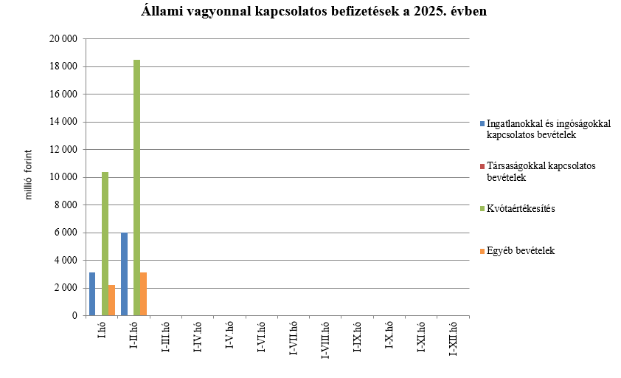

A költségvetés XLV. **Állami beruházások** fejezetének bevételei 2025. február végéig 30,3 milliárd forintot tettek ki.

Az uniós bevételek főszabály szerint a XLII. A költségvetés közvetlen bevételei és kiadásai fejezetbe érkeznek, ezek kimutatására szolgálnak az **Uniós programok bevételei**, valamint az **Egyéb uniós bevételek** mérlegsorok.

Az **Uniós programok bevételei** mérlegsoron 2025. február végéig 122,6 milliárd forint bevétel keletkezett. Ez az összeg a törvényi előirányzat (2 235,9 milliárd forint) 5,5%-át teszi ki. A teljesült bevételből 98,5 milliárd forint az uniós és 24,1 milliárd forint az egyéb bevételekhez tartozik.

Az **Egyéb uniós bevételek** soron a vámbeszedési költség megtérítése jelenik meg, mely 5,4 milliárd forintot tett ki 2025 februárig. Ez az összeg a törvényi előirányzat 16,9%-a, és 0,5 milliárd forinttal haladja meg a 2024. év azonos időszakában keletkezett bevételt.

A befizetett társadalombiztosítási járulék 8,1%-át az állami adóhatóság a foglalkoztatási programokkal kapcsolatos elkülönített állami pénzalapnak utalja át. 2025. február végéig a **társadalombiztosítási járulék Nemzeti Foglalkoztatási Alapot megillető része** 71,9 milliárd forintban teljesült, amely az előző év azonos időszakában befolyt bevételt 6,5 milliárd forinttal, 9,9%-kal haladta meg. A bevételnövekedés oka a járulékköteles jövedelmek növekedése.

2025-ben a szociális hozzájárulási adó megfizetett összegének 86,96%-a a Nyugdíjbiztosítási Alapot illeti meg. A **szociális hozzájárulási adó Nyugdíjbiztosítási Alapot megillető része** 2025 első két hónapjában (494,0 milliárd forint) 48,4 milliárd forinttal haladta meg az előző év azonos időszakában befolyt bevételt. A bevétel változása az adóköteles jövedelmek növekedésével és az alapok közötti megoszlási arány változásával magyarázható.

A befizetett társadalombiztosítási járulék 54%-át az állami adóhatóság a Nyugdíjbiztosítási Alapnak utalja át. 2025 első két hónapjában a **társadalombiztosítási járulék Nyugdíjbiztosítási Alapot megillető része és nyugdíjjárulék** 490,6 milliárd forintban teljesült, amely az előző év azonos időszakában befolyt bevételt 44,7 milliárd forinttal haladta meg. A bevételnövekedés oka a járulékköteles jövedelmek növekedése.

A **Nyugdíjbiztosítási Alap** 2025. évi költségvetése az ellátási kiadások támogatására 564,5 milliárd forint központi **költségvetési hozzájárulást** tartalmaz, ami 33,1 milliárd forinttal haladja meg az előző évi előirányzatot.

A központi költségvetés 77,4 milliárd forintot biztosít az Alap részére pénzeszközátadás útján, míg további 487,1 milliárd forintot – a 13. havi nyugdíj és a nyugdíjprémium fedezeteként – címzett támogatás formájában. A 13. havi nyugdíj és a nyugdíjprémium támogatásának előirányzatai év közben előirányzat-módosítás nélkül túlléphetők.

A Magyar Államkincstár az ellátási kiadások támogatására a Nyugdíjbiztosítási Alap részére 2025. február végéig 12,9 milliárd forint központi támogatást utalt át **pénzeszköz-átadás** jogcímen, ami 2,6 milliárd forinttal magasabb az előző év azonos időszakában nyújtott támogatás összegénél. A pénzeszköz-átadás a Nyugdíjbiztosítási Alap költségvetési egyensúlyának biztosítását szolgálja.

A **13. havi nyugdíj kifizetésének** támogatására február hónapban 487,1 milliárd forint került átutalásra a Nyugdíjbiztosítási Alap részére, ami 38,1 milliárd forinttal haladja meg az előző év azonos időszakában ugyanezen a jogcímen nyújtott támogatás összegét.

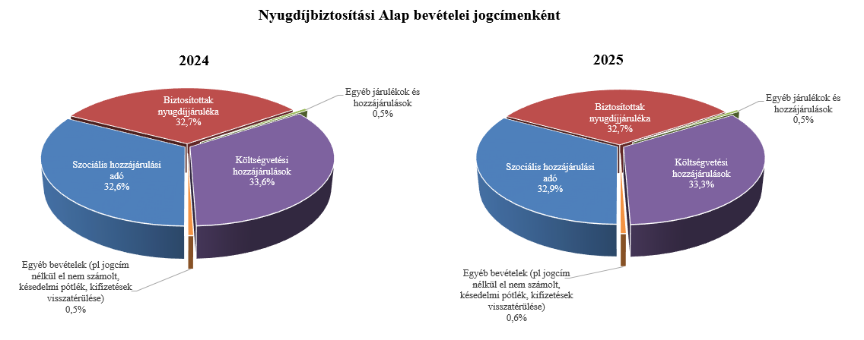

2025-ben a szociális hozzájárulási adó megfizetett összegének 13,04%-a az Egészségbiztosítási Alapot illeti meg. 2025 első két hónapjában a **szociális hozzájárulási adó Egészségbiztosítási Alapot megillető része** (74,1 milliárd forint) 19,8 milliárd forinttal haladta meg az előző év azonos időszakában befolyt bevételt.   
A bevétel változása az adóköteles jövedelmek növekedésével és az alapok közötti megoszlási arány változásának együttes hatásával magyarázható.

A befizetett társadalombiztosítási járulék 37,9%-át az állami adóhatóság az Egészségbiztosítási Alapnak utalja át. 2025 első két hónapjában a **társadalombiztosítási járulék Egészségbiztosítási Alapot megillető része és egészségbiztosítási járulék** 334,7 milliárd forintban teljesült, amely az előző év azonos időszakában befolyt bevételt 30,4 milliárd forinttal, 10,0%-kal haladta meg. A bevételnövekedés oka a járulékköteles jövedelmek növekedése.

Az **Egészségbiztosítási Alap költségvetési hozzájárulásai** 2025 első két hónapjában összesen 314,9 milliárd forintot tettek ki, amely 0,3 milliárd forinttal alacsonyabb, mint az előző év ugyanezen időszakában átutalt összeg. 2025 első két hónapjában az Egészségbiztosítási Alap járulék címen átvett pénzeszközként 115,4 milliárd forint támogatást kapott, szemben a tavalyi év azonos időszakában átutalt 108,8 milliárd forintos összeggel. Az Alap kiadásainak támogatására szolgáló tervezett pénzeszköz-átvétel és az egészségügyi feladatok ellátásával kapcsolatos hozzájárulás együttes összege 2025. február végéig 199,5 milliárd forintot tett ki, amely 6,9 milliárd forinttal elmarad a tavalyi év ezen időszakában átutalt összegtől.

1. **A főbb kiadások**

**A központi alrendszer február végi 8 037,6 milliárd forint összegű kiadásai 358,7 milliárd forinttal, 4,7%-kal haladták meg az előző év azonos időszaki adatát.**

**Meghaladták az egy évvel korábbi kifizetést a nyugellátásokra és nyugdíjszerű ellátásokra, valamint a gyógyító-megelőző ellátásokra fordított összegek. Nyugellátásokra és nyugdíjszerű ellátásokra 1 576,2 milliárd forint, míg a gyógyító-megelőző ellátásokra 531,5 milliárd forint került kifizetésre február végéig.**

**Magasabban teljesültek az egy évvel korábbihoz képest mindezeken felül a kamatkiadások, a költségvetési szervek kiadásai és a helyi önkormányzatok támogatásai.**

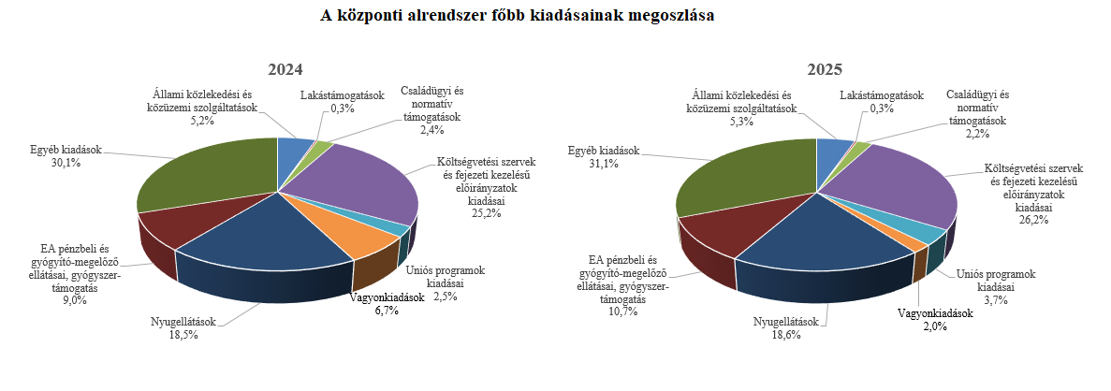

Az **úthálózat rendelkezésre állási díjak** mérlegsor tartalmazza az M5, M6 autópálya rendelkezésre állási díjak, valamint a gyorsforgalmi úthálózat rendelkezésre állási díj előirányzatok kiadásait, amelynek összege 2025 első két hónapjában 66,0 milliárd forint volt, ami 21,8 milliárd forinttal magasabban alakult a 2024. év azonos időszakához képest. Az eltérést alapvetően a gyorsforgalmi úthálózat rendelkezésre állási díjának szerződésből fakadó változása magyarázza.

A **közösségi közlekedés költségtérítés és támogatás** mérlegsor kiadásai 2025. február végéig 25,0 milliárd forintot tettek ki, amely nagyságrendileg megegyezik a megelőző év azonos időszaki teljesítésével. A mérlegsoron belül kifizetés – hasonlóan a tavalyi évi hasonló időszaki adathoz – kizárólag a szociálpolitikai menetdíj támogatás vonatkozásában történt. Ennek oka, hogy a közlekedési közszolgáltatások költségtérítéseinek folyósítása még nem kezdődött meg.

A **közüzemi szolgáltatások támogatása** mérlegsor tartalmazza a lakossági energia rezsivédelmi szolgáltatás, a rezsivédelmi készletezési szolgáltatás és a távhőszolgáltatók kompenzációjával kapcsolatos kiadásokat, valamint a Víziközmű-fejlesztési és Ellentételezési Alap kiadásait is. A közüzemi szolgáltatások támogatására fordított kiadások 2025. február végéig 332,5 milliárd forintot tettek ki, amely magában foglalja a különleges földgázkészlet fenntartásának 2025. április 1-jéig történő finanszírozása érdekében februárban folyósított 3,0 milliárd forint támogatást. Továbbá tartalmazza a Víziközmű-fejlesztési és Ellentételezési Alapból a víziközmű-szolgáltatók részére a 2024. év IV. negyedévi működésük ellentételezésére nyújtott 24,8 milliárd forintos kiadást is, amely kiadás 2024 első hónapjaiban még nem jelentkezett.

A 2024-ben létrehozott Alapból a – negyedévet követő hónapban esedékes – kifizetések 2024 áprilisában kezdődtek meg. A mérlegsor jelenlegi teljesítése 1,6 milliárd forinttal alacsonyabb, mint a 2024. év azonos időszakában a közüzemi szolgáltatások teljesítésére fordított 334,1 milliárd forint, ez részben az alacsonyabb támogatási igényből, részben a kifizetés eltérő ütemezéséből fakadt.

**Lakástámogatásokra** fordított kiadások összege február végéig 24,5 milliárd forint volt, mely az előző év azonos időszakához viszonyítva 3,2 milliárd forinttal teljesült alacsonyabban.

A **Nemzeti Család- és Szociálpolitikai Alap** a családi támogatásokat, a korhatár alatti ellátásokat, a jövedelempótló és jövedelemkiegészítő szociális támogatásokat, valamint a különféle jogcímen adott térítéseket tartalmazza. A főbb támogatásokat a következő táblázat részletezi:

**A Nemzeti Család- és Szociálpolitikai Alap kiadásainak alakulása (milliárd forint)**

|  |  |  |  |  |
| --- | --- | --- | --- | --- |
|  | | | | |
| **Megnevezés** | **2024.**  **I-II. hó** | **2025.**  **I-II. hó** | **Eltérés** | |
| **Mrd Ft** | **%** |
| **Családi támogatások** | **81,1** | **67,8** | **-13,3** | **83,6** |
| *Ebből:* |  |  |  |  |
| *családi pótlék* | 50,6 | 50,2 | -0,4 | 99,2 |
| *anyasági támogatás* | 1,0 | 0,9 | -0,1 | 90,0 |
| *gyermekgondozást segítő ellátás* | 9,1 | 8,8 | -0,3 | 96,7 |
| *gyermeknevelési támogatás* | 1,6 | 1,5 | -0,1 | 93,8 |
| *gyermekek születésével kapcsolatos szabadság megtérítése* | 1,2 | 1,3 | 0,1 | 108,3 |
| *életkezdési támogatás* | 17,2 | 4,5 | -12,7 | 26,2 |
| **Korhatár alatti ellátások** | **29,5** | **28,3** | **-1,2** | **95,9** |
| **Jövedelempótló és jövedelemkiegészítő szociális támogatások** | **32,4** | **34,6** | **2,2** | **106,8** |
| *Ebből:* |  |  |  |  |
| *Jövedelempótló és jövedelemkiegészítő ellátások* | 16,8 | 17,0 | 0,2 | 101,2 |
| *Járási szociális feladatok ellátása* | 15,6 | 17,6 | 2,0 | 112,8 |
| **Különféle jogcímen adott térítések** | **4,1** | **4,0** | **-0,1** | **97,6** |
| *Ebből:* |  |  |  |  |
| *közgyógyellátás* | 2,8 | 2,7 | -0,1 | 96,4 |
| **Összesen** | **147,1** | **134,7** | **-12,4** | **91,6** |

A **családi támogatásokra** 2025 első két hónapjában összesen 67,8 milliárd forintot fizettek ki, amely 13,3 milliárd forinttal volt alacsonyabb az előző évi teljesítésnél. Az eltérés elsősorban a Családi támogatások jogcím csoporthoz tartozó Életkezdési támogatás előirányzat kiadásai csökkenésének következménye, ami 12,7 milliárd forinttal volt alacsonyabb az előző év azonos időszakához képest.

Ennek oka, hogy 2025-ben az életkezdési letéti számlákon nyilvántartott követelés összegére tekintettel fizetett kamat mértéke 3,7% volt (a 2024. évi infláció mértékének megfelelően), ami jelentősen alacsonyabb a 2024-ben fizetett kamat (17,6%) mértékénél.

A **korhatár alatti ellátások** esetében a kiadás 1,2 milliárd forinttal alacsonyabb volt az előző év azonos időszakához képest. A csökkenést az okozza, hogy a jogosultak elérik az öregségi nyugdíjkorhatárt, és nyugellátásra válnak jogosulttá, létszámuk folyamatosan csökken. Januárban sor került az ellátások 3,2%-os emelésére is, valamint a 13. havi nyugdíjhoz hasonlóan februárban a korhatár előtti ellátásban részesülő személyek is részesültek 13. havi ellátásban.

2025 februárjáig **a jövedelempótló és jövedelemkiegészítő szociális támogatásokra** biztosított kiadásokon belül a járási szociális feladatok ellátására (gyermekek otthongondozási díja, ápolási díj, időskorúak járadéka, foglalkoztatást helyettesítő támogatás, egészségkárosodási és gyermekfelügyeleti támogatás) 17,6 milliárd forintot fordítottak, mely 2,0 milliárd forinttal magasabb az előző évi adatnál.

A növekedést az okozza, hogy 2025. januártól a gyermekek otthongondozási díjának összege a minimálbér emelkedése miatt (266 800 forintról 290 800 forintra) emelkedett, az ápolási díj összege pedig 3,2%-kal nőtt.

A Jövedelempótló és jövedelemkiegészítő ellátások előirányzat tartalmazza a fogyatékossági támogatás, a vakok személyi járadéka, az átmeneti bányászjáradék és számos további, jellemzően kifutó jellegű ellátás (pl. mezőgazdasági járadék, politikai rehabilitációs és más nyugdíj-kiegészítések, házastársi pótlék) forrását.

A jövedelempótló és jövedelemkiegészítő ellátásokra 17,0 milliárd forintot fizettek ki, mely az előző évi kifizetésénél 0,2 milliárd forinttal magasabb. A kiadások növekedését egyes ellátások januárban végrehajtott 3,2%-os emelésének, valamint a 2024 februárjában kifizetett 13. havi ellátásnak a hatása okozza.

A **különféle jogcímen adott térítések** 2025. február végi összege 0,1 milliárd forinttal alacsonyabb volt, mint az előző év azonos időszakában. A térítéseken belül a legnagyobb összeget, 2,7 milliárd forintot a közgyógyellátásra fizették ki.

A **babaváró támogatásokra** fordított kiadások összege február végéig 38,1 milliárd forintot tett ki, amely a törvényi előirányzat 15,1%-ának felel meg, és a 2024. év azonos időszakához viszonyítva 1,5 milliárd forinttal teljesült magasabban.

A **helyi önkormányzatok** 2025. évi feladataihoz a hatályos költségvetési törvény alapján   
1 305,7 milliárd forint állami támogatás került megállapításra. Február végéig 260,7 milliárd forint kifizetés történt. Az előző év azonos időszakához viszonyítva 24,4 milliárd forint (10,3%-os) növekedés történt. A jelentősebb tételek alakulását a következő táblázat mutatja:

**A helyi önkormányzatok támogatásának alakulása (milliárd forint)**

|  |  |  |  |  |
| --- | --- | --- | --- | --- |
| **Megnevezés** | **2024.**  **I-II. hó** | **2025.**  **I-II. hó** | **Eltérés** | |
| **Mrd Ft** | **%** |
| **A helyi önkormányzatok általános működésének és ágazati feladatainak támogatása** | **222,3** | **236,5** | **14,2** | **106,4** |
| *A helyi önkormányzatok működésének általános támogatása* | *62,6* | *60,5* | *-2,1* | *96,6* |
| *A települési önkormányzatok egyes köznevelési feladatainak támogatása* | *70,7* | *80,0* | *9,3* | *113,2* |
| *A települési önkormányzatok egyes szociális, gyermekjóléti és gyermekétkeztetési feladatainak támogatása* | *84,5* | *91,5* | *7,0* | *108,3* |
| *A települési önkormányzatok kulturális feladatainak támogatása* | *4,5* | *4,5* | *0,0* | *100,0* |
| **Helyi önkormányzatok kiegészítő támogatása** | **12,1** | **24,0** | **11,9** | **198,3** |
| **Év közben létrejött új jogcímek kiadásai** | **1,9** | **0,2** | **-1,7** | **10,5** |
| **Összesen** | **236,3** | **260,7** | **24,4** | **110,3** |

Az **Uniós programok kiadásai**mérlegsoron 2025. február végéig 301,0 milliárd forint összegű kifizetés történt, amely a törvényi előirányzat (3 023,8 milliárd forint) 10,0%-os teljesítését jelenti. A felmerült kiadások több mint felét a 2021-2027-es Széchenyi Plusz programjai adták.

A legnagyobb összegű kifizetéseket ezen időszakban a Széchenyi Terv Plusz operatív programok közül a Terület- és Településfejlesztési OP (TOP Plusz) és a Környezeti és Energiahatékonysági OP (KEHOP Plusz) teljesítette. Kiemelkedők továbbá a Helyreállítási és Ellenállóképességi Eszköz (RRF) kiadásai, valamint a Vidékfejlesztési Program és a KAP Stratégiai Terv Vidékfejlesztési Intézkedéseinek kifizetése.

Az **állami vagyonnal kapcsolatos kiadások** 2025 első kéthavi összege 160,6 milliárd forint volt, amelynek meghatározó része ingatlanokhoz kapcsolódóan került kifizetésre.

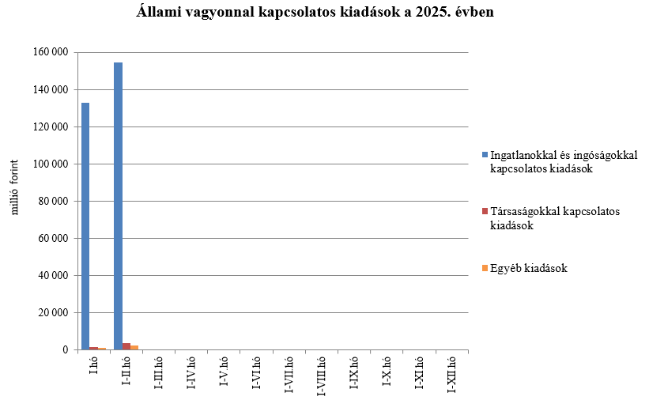

Az **állami beruházási fejezet kiadásait** alapvetően az egyes projektek előrehaladása határozza meg. 2025 első két hónapjában 23,7 milliárd forint kiadás teljesült, amely alacsonyabb a 2024 azonos időszakában teljesültekhez képest. A kifizetések nagy része az állami közútfejlesztési beruházásokhoz (8,5 milliárd forint) és az európai uniós forrásokból megvalósuló beruházásokhoz (14,2 milliárd forint) kapcsolódtak.

Az **egyéb kiadások** 2025. évi első kéthavi teljesítése 67,9 milliárd forint lett, ami 72,2 milliárd forinttal alacsonyabban alakult az előző év azonos időszakához képest.

A **Hozzájárulás az EU költségvetéséhez** mérlegsoron 2025. február végéig 118,7 milliárd forint kiadás teljesült, ami a törvényi előirányzat 17,0%-a. E hozzájárulás 25,0 milliárd forinttal haladja meg a 2024. év azonos időszakában teljesített kiadásokat.

A **Nemzeti Kutatási, Fejlesztési és Innovációs Alapból** (NKFI Alap) 2025. február végéig 25,3 milliárd forint kiadás teljesült, ami 7,5 milliárd forinttal magasabb kifizetést jelent a 2024. évi azonos időszak teljesítéséhez képest.

A **Nemzeti Foglalkoztatási Alap** (NFA) kiadásai esetében a Start-munkaprogramra összesen 14,3 milliárd forint teljesült. Az uniós elő- és társfinanszírozásra 7,4 milliárd forintot fordítottak.

A **Bethlen Gábor Alapból** (BGA) az év első két hónapjában összesen 12,6 milliárd forint kiadás teljesült. Az alapból nyújtott támogatások a BGA irányítását ellátó Bizottság döntései alapján, ütemezetten kerültek kifizetésre.

A **Nyugdíjbiztosítási Alap** nyugellátási kiadásai február végéig 1 491,2 milliárd forintban teljesültek, ami 70,5 milliárd forinttal haladta meg az előző év azonos időszakának teljesítési adatait. Az 5%-os kiadásnövekedést a tárgyév január hónapban végrehajtott inflációkövető nyugdíjemelés hatása, valamint az eltelt időszakban bekövetkezett létszámváltozás és cserélődés együttes hatása eredményezte.

Február hónapban több, mint 2 millió öregségi nyugdíjban és hozzátartozói nyugellátásban részesülő személy részére folyósítottak 13. havi nyugdíjat. A 13. havi nyugdíj Nyugdíjbiztosítási Alapot terhelő kiadása 491,7 milliárd forint volt, ami 23,4 milliárd forinttal haladta meg az előző év azonos időszakában ezen a jogcímen teljesített kiadások összegét.

Az első két hónap adatai alapján a nyugellátási kiadásokon belül a korbetöltött öregségi nyugellátások 5,5%-kal, a nők 40 év jogosultsági idővel igénybe vehető öregségi nyugdíja („nők 40”) pedig 2,6%-kal haladta meg az előző év azonos időszakának kiadásait.

Az öregségi nyugdíjban részesülők 2025. február havi **átlagos statisztikai állományi létszáma** kis mértékben növekedett, 2 372 fővel haladta meg az előző év azonos időszakának létszámát, ez mintegy 2 millió főt jelent. Az öregségi nyugdíjban részesülők létszámán belül a nők kedvezményes nyugdíjában részesülők (korhatár alattiak) létszáma a korhatárbetöltés, az újonnan belépők és az elhalálozás együttes hatásaként 5 239 fővel csökkent a 2024. februári adathoz képest, jelenleg 142 027 fő veszi igénybe a „nők 40” kedvezményes ellátást.

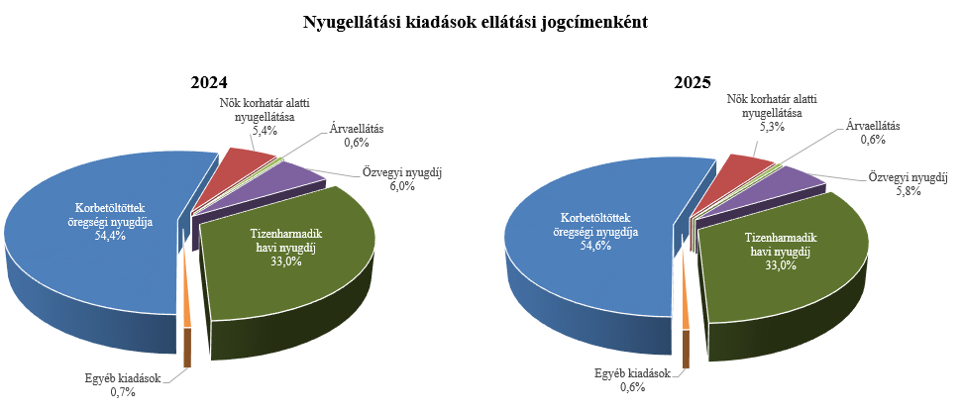

Az első kéthavi adatok alapján a nyugellátási kiadásokon belül a korbetöltött öregségi nyugellátások 5,5%-kal, a nők 40 év jogosultsági idővel igénybe vehető öregségi nyugdíja („nők 40”) pedig 2,6%-kal haladta meg az előző év azonos időszakának kiadásait.

Az öregségi nyugdíjak átlagos havi összege egy év alatt 11 415 forinttal emelkedett, idén 2025. februárban 242 682 forint volt.

Az ellátások egy főre jutó havi átlagos összege az egyes ellátotti jogcímeken belül az előző év azonos időszakával összehasonlítva az alábbiak szerint növekedett.

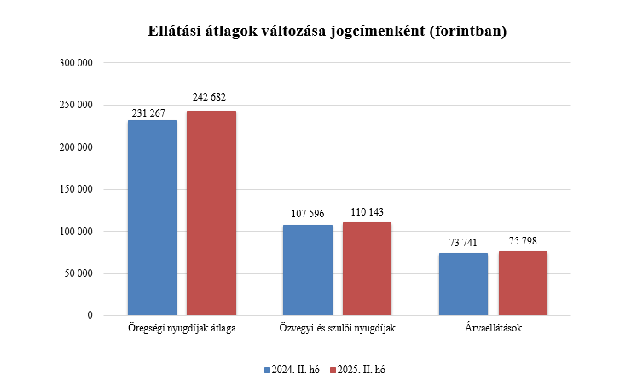

Az öregségi nyugdíjban, hozzátartozói nyugellátásban részesülők jogcím szerinti megoszlásának összehasonlítását a korábbi adatokkal az alábbi ábrák mutatják.

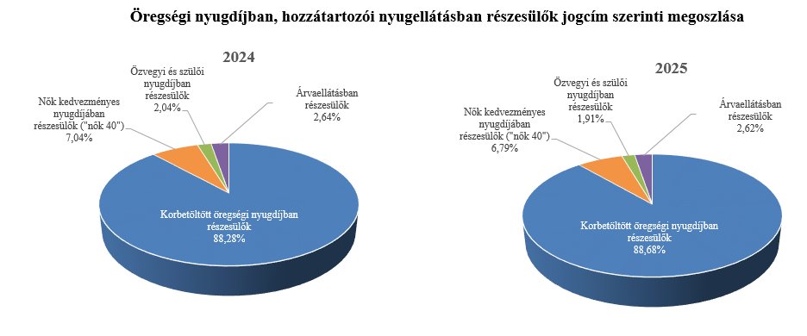

Az **Egészségbiztosítási Alap kiadásainak** összetételét a következő ábra mutatja be:

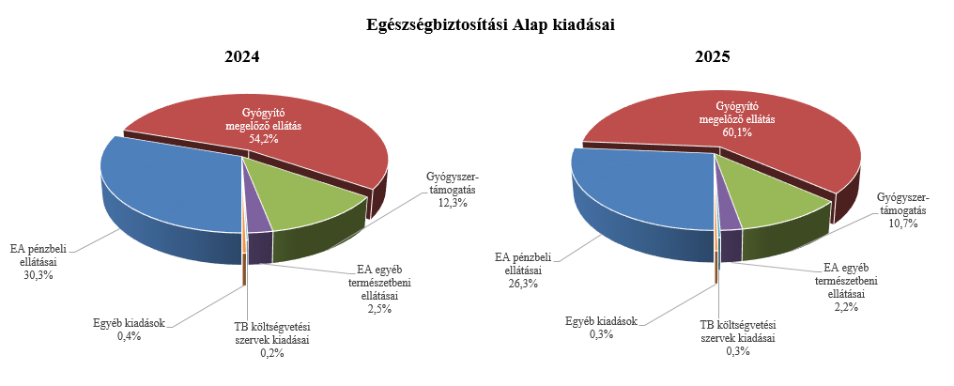

Az **Egészségbiztosítási Alap** összes kiadásának 26,3%-át a **pénzbeli ellátásokra** fordított összeg adta. Az ellátások részletes bemutatását a következő táblázat tartalmazza:

**Az Egészségbiztosítási Alap pénzbeli ellátásokra fordított kiadásainak alakulása (milliárd forint)**

|  |  |  |  |  |
| --- | --- | --- | --- | --- |
| **Megnevezés** | **2024.**  **I-II. hó** | **2025.**  **I-II. hó** | **Eltérés** | |
| **Mrd Ft** | **%** |
| **Pénzbeli ellátások** | **216,1** | **232,9** | **16,8** | **107,8** |
| *Ebből:* |  | | | |
| Rokkantsági, rehabilitációs ellátások | 91,4 | 94,5 | 3,1 | 103,4 |
| Gyermekgondozási díj és örökbefogadói díj | 60,8 | 65,4 | 4,6 | 107,6 |
| Táppénz | 35,0 | 41,7 | 6,7 | 119,1 |

A **gyógyító-megelőző ellátásokra** fordított kiadás 2025 első két hónapjában 531,5 milliárd forintot tett ki a 2024 azonos időszakában felmerülő 386,3 milliárd forint összegű kiadással szemben. Az előző évhez viszonyított magasabb összegű kiadás elsődlegesen az egészségügyi ágazati előmeneteli szabályok hatálya alá tartozó egészségügyi szakdolgozókat és egészségügyben dolgozókat 2024. március 1-jétől megillető, átlagosan 20%-os, valamint az alapellátásban dolgozó egészségügyi dolgozók azonos mértékű béremelésével kapcsolatosan jelentkezik.

Ezen túlmenően, az egészségügyi szolgáltatók pénzügyi helyzetének javítását biztosító intézkedésekről szóló előterjesztés alapján 96,4 milliárd forint működési támogatás biztosítása történt február hónapban a Célelőirányzatok jogcímcsoporton (az Egészségbiztosítási Alap Gyógyító-megelőző ellátás alcím Célelőirányzatok jogcímcsoport 2025. évi előirányzatának megemeléséről szóló 1016/2025. (II. 6.) Korm. határozattal).

**Gyógyszertámogatásra** 2025. február végéig 95,0 milliárd forint került kifizetésre, amely 7,1 milliárd forinttal magasabb az előző év azonos időszakában kifizetett összegnél.

1. **A költségvetési szervek és fejezeti kezelésű előirányzatok alakulása**

A **költségvetési szervek bevételei** 2025 első két hónapjában 449,7 milliárd forintot tettek ki, amely 17,5%-kal magasabb az előző év azonos időszakának bevételeihez képest. Az intézmények bevételei közül 291,2 milliárd forintot tett ki a Nemzeti Egészségbiztosítási Alapkezelő által az egészségügyi intézményeknek utalt támogatás.

A **szakmai fejezeti kezelésű előirányzatok bevételei** 2025 első két hónapjában 67,2 milliárd forintot tettek ki, mely 29,5%-kal magasabb az előző év azonos időszakának bevételéhez képest. A bevételek jelentős részét az „Alapok alapja GINOP pénzügyi eszközök” törvényi sorra befolyt összegek teszik ki, melyek nem uniós bevételként jóváírt tételek.

A 2025. év első kéthavi, 517,0 milliárd forint összegű bevételek megoszlását a következő grafikon szemlélteti:

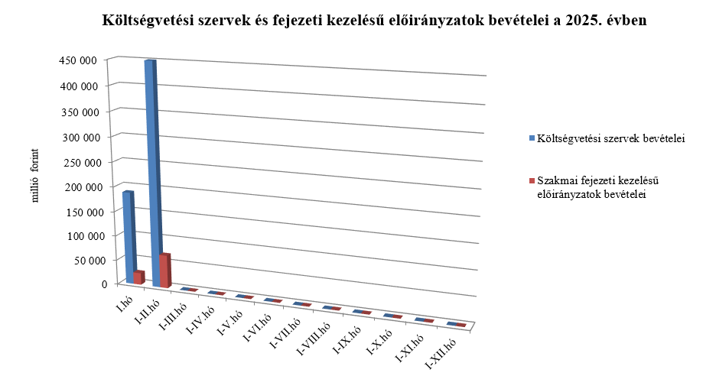

A **Költségvetési szervek kiadásai** mérlegsoron 2025 első két hónapjában 1 361,2 milliárd forint kiadás teljesült, mely 17,8%-kal magasabb az előző év azonos időszakának kiadásaihoz képest. A kiadásból 821,2 milliárd forint a személyi juttatásokra és munkaadókat terhelő járulékokra kifizetett összeg.

A **Szakmai fejezeti kezelésű előirányzatok kiadásai** mérlegsoron 2025 első két hónapjában 743,9 milliárd forint kiadás teljesült, mely 4,9%-kal alacsonyabb, mint az előző év azonos időszakának kiadása. Ezen időszak teljesítéséből az alábbi kiadások emelhetők ki:

*milliárd forint*

|  |  |
| --- | --- |
| Normatív finanszírozás (köznevelési célú humánszolgáltatás és működési támogatás, hit- és erkölcstanoktatás és tankönyvtámogatás, illetve szociális, gyermekvédelmi, gyermekjóléti és fogyatékos személyek esélyegyenlőségét elősegítő célelőirányzatok) | 161,0 |
| Nem állami felsőoktatási intézmények támogatása | 149,7 |
| Turisztikai fejlesztési célelőirányzat | 63,3 |
| Víziközmű-fejlesztések | 39,0 |
| Egyházi alapilletmény működés, SZJA rendelkezés és kiegészítés | 27,7 |

A 2025. év első kéthavi, 2 105,1 milliárd forint összegű kiadásai megoszlását a következő grafikon szemlélteti:

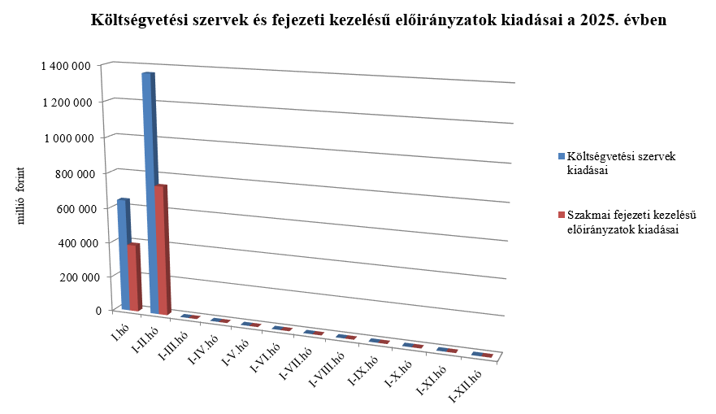

1. **Kamategyenleg**

A bevételek és kiadások egyenlegeként adódó 969,6 milliárd forint összegű **nettó kamatkiadás** február végéig 208,7 milliárd forinttal lett magasabb az előző évhez képest, mely az előző évitől különböző hozamokkal és finanszírozási szerkezettel magyarázható.

**II.**

**Az államháztartás központi alrendszerének finanszírozása**

A központi költségvetés adóssága 2025. február végéig 2 101,8 milliárd forinttal növekedett a következő négy tényező eredményeképpen:

* **Az első tényező, amely növelte az adósságot** a nettó forintkibocsátás 1 454,5 milliárd forint összegben, ami a költségvetés hiányát finanszírozza és részben a KESZ állományát növeli.
* **A második – szintén növelő hatású – tényező** a nettó devizakibocsátás, amely 1 051,6 milliárd forint összegben hozzájárul a hiány finanszírozásához és a devizabetétállomány növekedéséhez.
* **A harmadik – további növelő hatású – tényező** a deviza-keresztárfolyamok változása és egyéb tényezők miatt bekövetkezett mark-to-market betétállományok növekedése 18,0 milliárd forint összegben.
* **A negyedik – fentiekkel ellentétes, csökkentő hatású** – tényező a forint árfolyamának az elmúlt év végéhez képest bekövetkezett erősödése, amely az adósság devizában fennálló részének forintban számított nyilvántartási értékét 422,4 milliárd forinttal csökkentette.

Az előzetes adatok szerint 2025. február végén a **központi költségvetés forint- és devizaadóssága** az alábbiak szerint alakult:

A központi költségvetés adósságának alakulása 2025-ben, milliárd forint



*Megjegyzés: a táblában szereplő tizedes eltérések kerekítésből adódnak.*

**A központi költségvetés devizaadóssága** 2025-ben 629,3 milliárd forinttal 17 187,1 milliárd forintra növekedett az elmúlt év végéhez képest. A devizaadósság részaránya a teljes adósságon belül 29,8% volt februárban, a 2024. év végi szinthez képest nem változott.

A növekedés hátterében döntően a januárban végrehajtott devizakötvény-kibocsátások állnak. 2025. január 7-én került sor az idei év első nemzetközi eurókötvény-kibocsátására összesen 1 035,7 milliárd forint (2,5 milliárd euró) összegben. Két sorozat piacra vitele történt meg, egy 10 éves futamidejű hagyományos sorozat 621,4 milliárd forint (1,5 milliárd EUR) összegben és egy 15 éves futamidejű zöld sorozat 414,3 milliárd forint (1,0 milliárd EUR) összegben.

**A költségvetés forintadóssága** február végéig 1 454,5 milliárd forinttal növekedett és 40 156,1 milliárd forintot ért el, a forint adósság a teljes államadósság 69,7%-át teszi ki. 2024. decemberében ez az arány 69,8% volt.

2025. február végén a forint lakossági állampapírok állománya 11 393,7 milliárd forintot tett ki, ami 130,8 milliárd forint növekedést jelent 2024. december vége óta. A Prémium Magyar Állampapír állománya 2025. február végére 860,0 milliárd forinttal csökkent, amely így 6 101,0 milliárd forintot tett ki. A 3 éves futamidejű Fix Magyar Állampapír állománya 724,3 milliárd forinttal növekedett és elérte a 1 741,2 milliárd forintot hó végén. Szintén emelkedett a 3 és 5 éves Bónusz Magyar Állampapír állománya is, 315,4 milliárd forint növekedést követően a hó végén 1 524,3 milliárd forintot tett ki. Az 5 éves futamidejű Magyar Állampapír Plusz állománya, a nyomdai kibocsátású és a korábban értékesített papírokkal együtt, 71,4 milliárd forintot emelkedett az előző hónaphoz képest így hó végén 834,0 milliárd forintot tett ki. 2025. júniustól kivezetésre került az Egyéves Magyar Állampapír, amelynek állománya 191,6 milliárd forint volt február végén, 190,8 milliárd forinttal kisebb a 2024. év végi állománynál. A lakossági állampapírok közül a hosszú futamidejű Fix Magyar Állampapír értékesítése volt a legmagasabb februárban.

Az ÁKK Zrt. február hó folyamán összesen 82,4 milliárd forint összegben vásárolt vissza lakossági állampapírokat a forgalmazó bankoktól.

**A külföldi befektetők állampapír állománya** februárban 236,8 milliárd forinttal 5 665,1 milliárd forintra növekedett az előző hónaphoz képest. A külföldi állomány 99,7%-a, 5 650,3 milliárd forint államkötvény, 0,3%-a, 14,8 milliárd forint diszkontkincstárjegy. A külföldi állomány átlagos hátralévő futamideje február végén 5,6 év volt.

A deviza-államadósság kockázatainak csökkentése érdekében az ÁKK Zrt. swap műveleteket köt, amiből az adósságállomány részét képezik az ezen ügyletek után az ÁKK Zrt-nél elhelyezésre kerülő fedezeti összegek (az ún. mark-to-market betétek) az egyéb kötelezettségek soron. A korábbi dollárkötvény kibocsátások óta eltelt időszakban az egyéb devizák (főként az USD) jelentősen felértékelődtek az euróhoz képest, az emiatt keletkező többletadósságot viszont a swapkötéssel sikerült kizárni. A vizsgált időszakban az egyéb kötelezettségek állománya 18,0 milliárd forinttal növekedett. Február végén az állomány 237,6 milliárd forintot tett ki, ami a teljes államadósság 0,4%-át jelenti.